 |  | Konzilia
P.č. | Popis |  | Hotkey | Okno/Dialog
1 | Otevřete základní okno modulu Ambulance. Nezáleží, na kterém pacientovi je nastavený kurzor. |  |  | 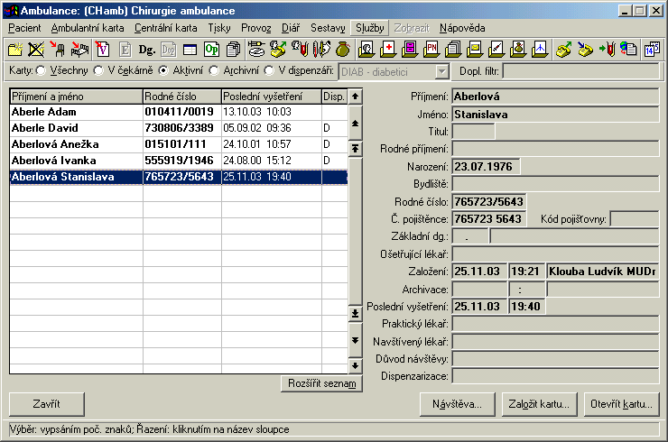
2 | Z menu Provoz vyberte položku Objednávky. Nebo použijte ikonu |  | ALT-Z-O | 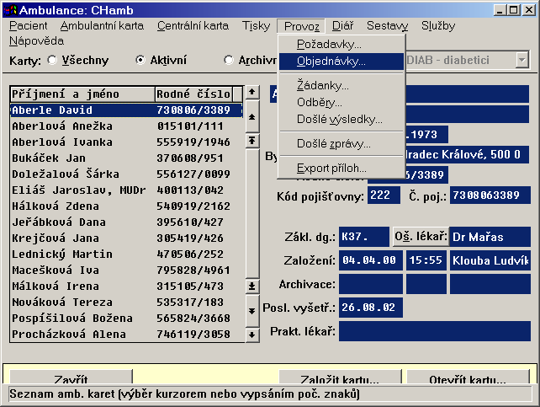
3 | Otevře se seznam všech objednávek pro dané oddělení. Označte si jednu modrou lištou a stiskněte tlačítko Objednat. |  | ALT-O | 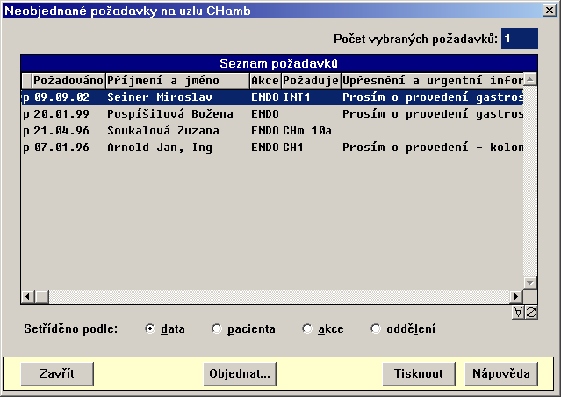
4 | V okně objednávky máte možnost nahlédnout do chorobopisu pacienta. Stiskněte tlačítko Chorobopis. |  | ALT-B
5 | Zde si vyberete konkrétní údaje, které vás o pacientovi zajímají. |  |  | 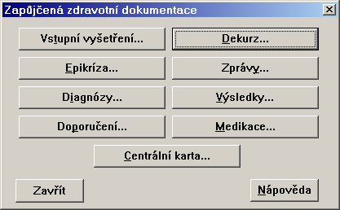
6 | V okně objednávky stiskněte tlačítko Konzilia. Otevře se vám okno zpráv a můžete postupovat jako při psaní zpráv. |  | ALT-O

